Escola: E.M.E.F.E.I. Lucy Cordeiro de Campos

Professor: Thiago Fernando Gioelo. Matéria: Geografia. Turma: 8º Ano

Algumas Regras: O material fornecido deve ser ‘’copiado’’ no caderno, tais como textos e atividades. Após fazer a leitura do texto com atenção e responder os questionários.
Estarei a disposição de todos vocês (alunos), para tirarem dúvidas no whatsapp:
(14) 99115-9885 nos horários de 7:00 ás 18:00.

Atenciosamente professor: Thiago

AULA ELABORADA DO DIA 20/04 AO 24/04

- Observe a charge a seguir:

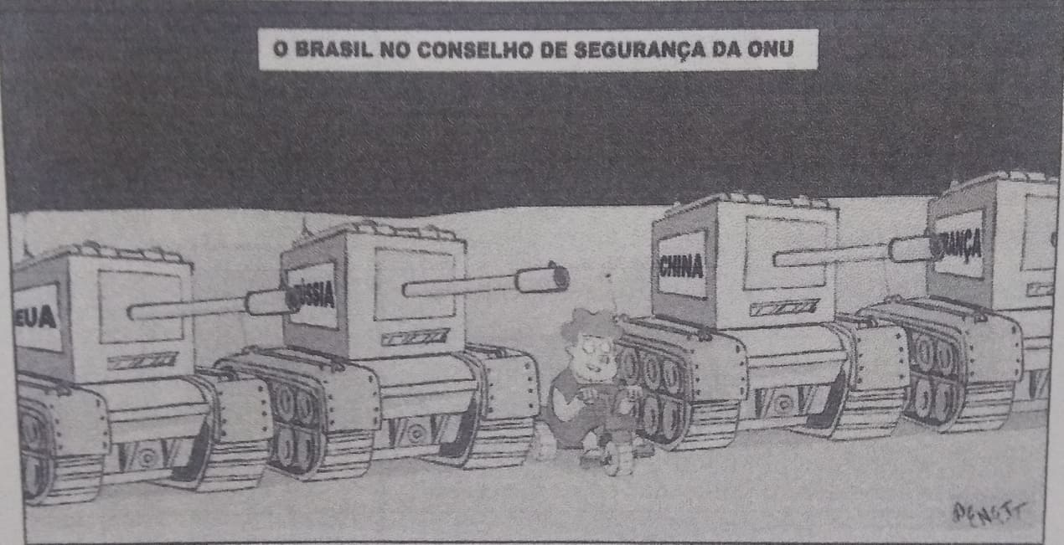

- Descreva a cena representada na charge.
R:
- O que ela mostra sobre a pretensão brasileira de se tornar um membro permanente do Conselho de Segurança da ONU?
R:

- Leia o artigo transcrito a seguir e responda às questões.

As mulheres do exército brasileiro que faz parte da missão de paz no Haiti passam meses confinadas em contêineres longe da família e dos amigos, tomam banho de água fria e vestem coletes à prova de bala de 12 quilos sob o calor de 40 graus. Realizam esse trabalho para amenizar a dor e o sofrimento das crianças e das mulheres de um dos países mais pobres do mundo.
Durante o expediente as militares vestem farda. Não podem pintar as unhas de vermelho nem cores escuras e, se têm os cabelos compridos, devem amarrá-los em um coque. Nos momentos de descanso, não podem usar decotes, saias nem shorts curtos. Quando saem da base, costumam vestir um colete à prova de balas de 12 quilos sobre a farda, capacete azul – símbolo das forças de paz da ONU-, cotoveleiras e joelheiras. Elas vestem o conjunto, apelidado de “tudão”, sob o calor de 40 graus.
As haitianas também suportam muito peso. É comum vê-las buscando água em poços artesianos espalhados por Porto Príncipe. Elas caminham pelas ruas empoeiradas e imundas – não há coleta organizada de lixo – com a lata de água equilibrada na cabeça, o corpo esguio, as mãos livres. A cadência do quadril garante que o balde chegue cheio em casa. Crianças, mesmo as que estão aprendendo a andar, carregam garrafas d´água nas mãos, ajudando suas mães.
Na cultura haitiana, as mulheres e as crianças são menos importantes do que os homens. Quando uma família tem pouca comida, o primeiro a comer é o pai, depois a mãe, o filho mais velho. O caçula é o último [...]

- De que trata o texto?
R:
- Como era a vida das militares no Haiti?
R:
- Que críticas podem ser feitas ao tratamento dado às mulheres descrito no texto?
R:

ORGANIZAÇÃO DAS NAÇÕES UNIDAS (ONU)

A Organização das nações Unidas (ONU) foi criada em 1945, após a Segunda Guerra Mundial, com o principal objetivo de manter a paz e a segurança internacionais.
Além de seus órgãos principais, a ONU é formada por programas, fundos e agências especializadas, com escritórios próprios que atum de forma interligada. A Assembleia Geral, da qual participam os países-membros da organização, é um espaço de discussão, análise e decisão sobre os mais diversos assuntos de âmbito internacinal. Os membros permanentes têm poder de veto: mesmo que, a princípio, uma resolução seja aceita pelo conselho da assembleia, ela não será oficializada em caso de veto de um desses países. Há ainda o Conselho de Segurança da ONU, que tem 15 membros, cinco deles permanentes (China, Estados Unidos, Rússia, França e Reino Unido).
A Unesco é um dos vários organismos que integram a ONU (Veja a tabela a seguir).

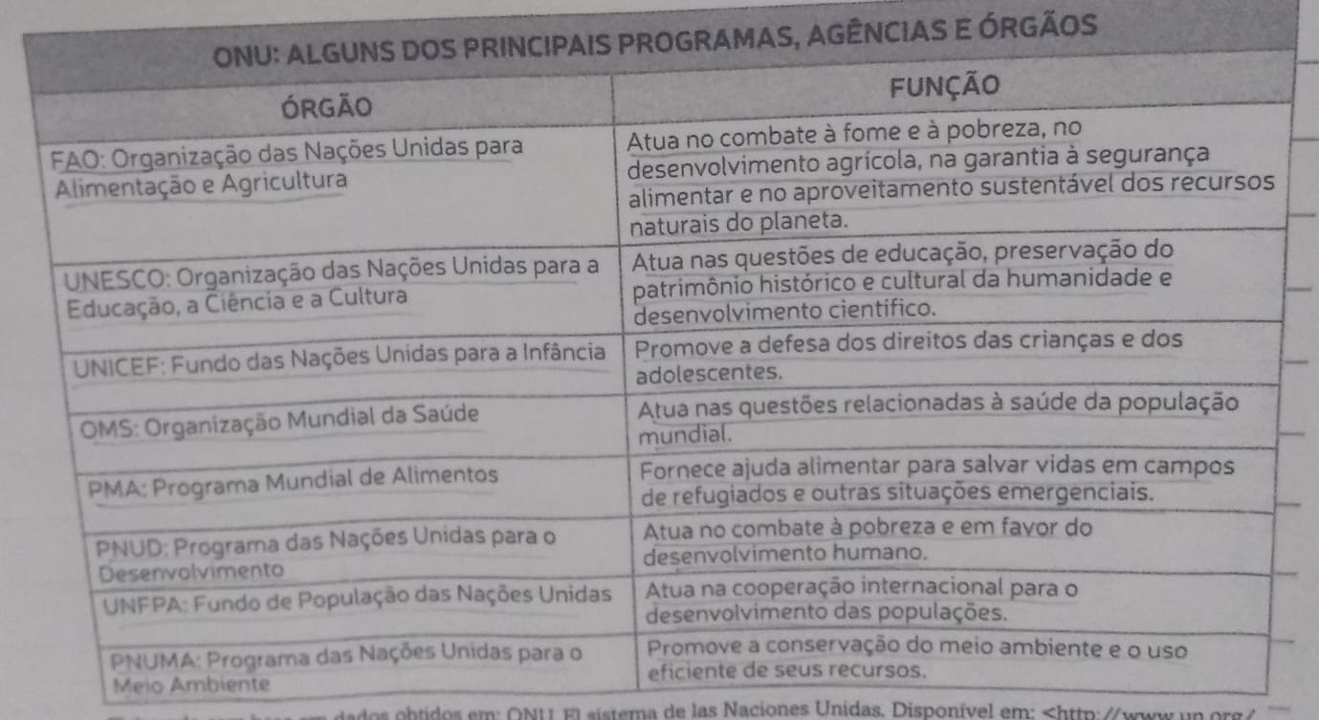

ATIVIDADES

- Sobre a Organização das Nações Unidas (ONU), responda:

- Em que contexto a ONU foi criada?
R:

- Qual o principal objetivo da criação da ONU?
R:

- Quais são os órgãos e as agências da ONU?
R:

- Qual é a função da Unesco?
R:

- Qual é o órgão ou agência da ONU que atua nas questões relacionadas á saúde?
R:

- Qual a função da Organização dos Nações Unidas para Alimentação e Agricultura (FAO)?
R:

- Qual é o órgão ou agência da ONU que promove a conservação do meio ambiente e o uso eficiente de seus recursos?
R:

- Qual é a função do Programa Mundial de Alimentos (PMA)?
R:

- Qual é o órgão ou agência da ONU que atua no combate á pobreza e em favor do desenvolvimento das populações?
R:

Bons Estudos.

